Πάτρα, . . ./. . ./ . . .
Αρ. Πρωτ.: . . . . . .

Προς: Επιτροπή Ερευνών του Ειδικού Λογαριασμού του Τ.Ε.Ι. Πάτρας
Παραδοτέα Έργου

Επιστημονικός υπεύθυνος: | ΚΑΜΒΥΣΑΣ ΓΡΗΓΟΡΙΟΣ
Τίτλος έργου: | ΑΡΧΙΜΗΔΗΣ ΙΙΙ: ΕΝΙΣΧΥΣΗ ΕΡΕΥΝΗΤΙΚΩΝ ΟΜΑΔΩΝ ΣΤΑ ΤΕΙ - ΥΠΟΕΡΓΟ 8 «ΜΑΘΗΜΑΤΙΚΗ ΚΑΙ ΥΠΟΛΟΓΙΣΤΙΚΗ ΔΙΕΡΕΥΝΗΣΗ ΡΟΪΚΟΥ ΠΕΔΙΟΥ ΒΙΟΛΟΓΙΚΩΝ ΥΓΡΩΝ ΓΙΑ ΘΕΡΑΠΕΥΤΙΚΟ ΣΧΕΔΙΑΣΜΟ ΣΕ ΚΛΙΝΙΚΑ ΣΗΜΑΝΤΙΚΕΣ ΣΥΝΘΗΚΕΣ»
Κωδικός έργου: | 10.74.11.02 - 061

Παραδοτέο Π.Ε.2 Ανακατασκευή Δομών

Σύνοψη: Έγινε η δημιουργία τρισδιάστατων όγκων, η διακριτοποίηση δεδομένων επιφανείας και η εισαγωγή δεδομένων σε επιλυτές ροής.

Μεθοδολογία δημιουργίας του τρισδιάστατου πλέγματος (3D meshing method)
Για τη δημιουργία του τρισδιάστατου πλέγματος επίλυσης της ροής χρησιμοποιήθηκε το εμπορικό πακέτο ANSYS CFX εμπορικά διαθέσιμο και υψηλά αναγνωρισμένο στους χώρους της υπολογιστικής ρευστοδυναμικής. Οι προσομοιώσεις του μοντέλου χρησιμοποιούν ένα αλγόριθμο δημιουργίας πλέγματος Octree με στόχο να καλυφθούν, με πρισματικά τετράεδρα και εξαεδρικά κελιά, τα κενά που υπάρχουν στις τμηματοποιημένες δομές. Για τη βελτίωση της ποιότητας των κελιών χρησιμοποιείται ένας αλγόριθμος smoothing όπως επίσης και εργαλεία για τοπική διόρθωση και εκλέπτυνση (refinement) του πλέγματος. Η μεθοδολογία διακριτοποίησης Octree έχει αρκετά πλεονεκτήματα όπως γρήγορη υλοποίηση, δημιουργία πλέγματος ανεξάρτητα από την υποκείμενη τοπολογία, δημιουργία πλεγμάτων άμεσα από τα στερεολιθογραφικά αρχεία (STL) και τοπική διόρθωση σφαλμάτων του παραμορφώσιμου πλέγματος. Επίσης υπάρχει η δυνατότητα της διαφοροποίησης των μεγεθών των στοιχείων στη δημιουργία του πλέγματος. Για παράδειγμα ένα μέγεθος στοιχείου 1mm είναι κατάλληλο για τη διακριτοποίηση της κοιλιακής αορτής αλλά δεν θα ήταν κατάλληλο για τη διακριτοποίηση της νεφρικής αρτηρίας (με διατομή περίπου 3mm).

Στα επόμενα σχήματα παραθέτονται δομές αρτηριών και αορτών που προέκυψαν από ανακατασκευή ψηφιακών δεδομένων με την μέθοδο που περιγράφηκε ανωτέρω και στο Π.Ε. 1. Στο σχήμα 2.1 έγινε ανακατασκευή τμήματος αρτηρίας με παρουσία ισχυρής αθήρωσης, όπου στο Σχήμα 2.2 καταδείχνεται η ανάλυση επιφανειακού πλέγματος που έγινε στην αρτηρία αυτή με αυξημένη διακριτοποίηση στην περιοχή κοντά στην αθηρωματική πλάκα. Στα δύο επόμενα σχήματα (2.3 & 2.4) δείχνεται πρόβλεψη της μορφής που θα έχει το σχήμα της αρτηρίας, η οποία παρουσιάζει μεν ισχυρή αθήρωση, αλλά εκτιμάται η μορφή του αγγείου απουσία της στένωσης. Στο Σχήμα 2.3 δείχνεται πρόβλεψη της μορφής ανακατασκευασμένης νεφρικής αρτηρίας θεραπευμένη με τεχνικές stent (μπαλονάκι). Στο Σχήμα 2.4 δείχνεται πρόβλεψη της ίδιας νεφρικής αρτηρίας όπως θα φαινόταν σε υγιείς συνθήκες, προτού αναπτυχθεί η αθήρωση. Οι προβλέψεις αυτές της θεραπευμένης με stent αρτηρίας και της υγιούς βασίστηκαν σε επεξεργασία των ανακατασκευασμένων προβληματικών δομών με κατάλληλη προσομοίωση των συνθηκών κατά την επέμβαση stent, καθώς και εκτίμηση της κατάστασης του αγγείου προ της εκδήλωσης αθηροσκλήρωσης.

(a)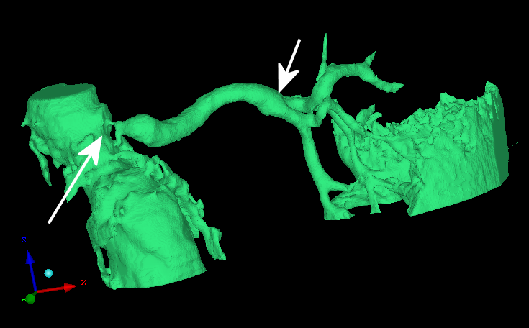
(b)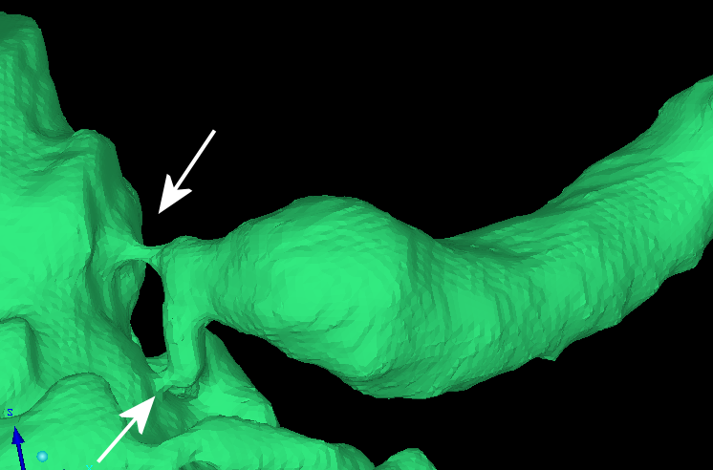

Σχήμα 2.1. Δεδομένα τμηματοποίησης STL όπως ελήφθηκαν πριν την θεραπεία. (α) Βέλη εστιάζουν στο τμήμα της νεφρικής αρτηρίας (β) Εστίαση, με τα βέλη να δείχνουν το αθηρωματικό μέρος.

(α)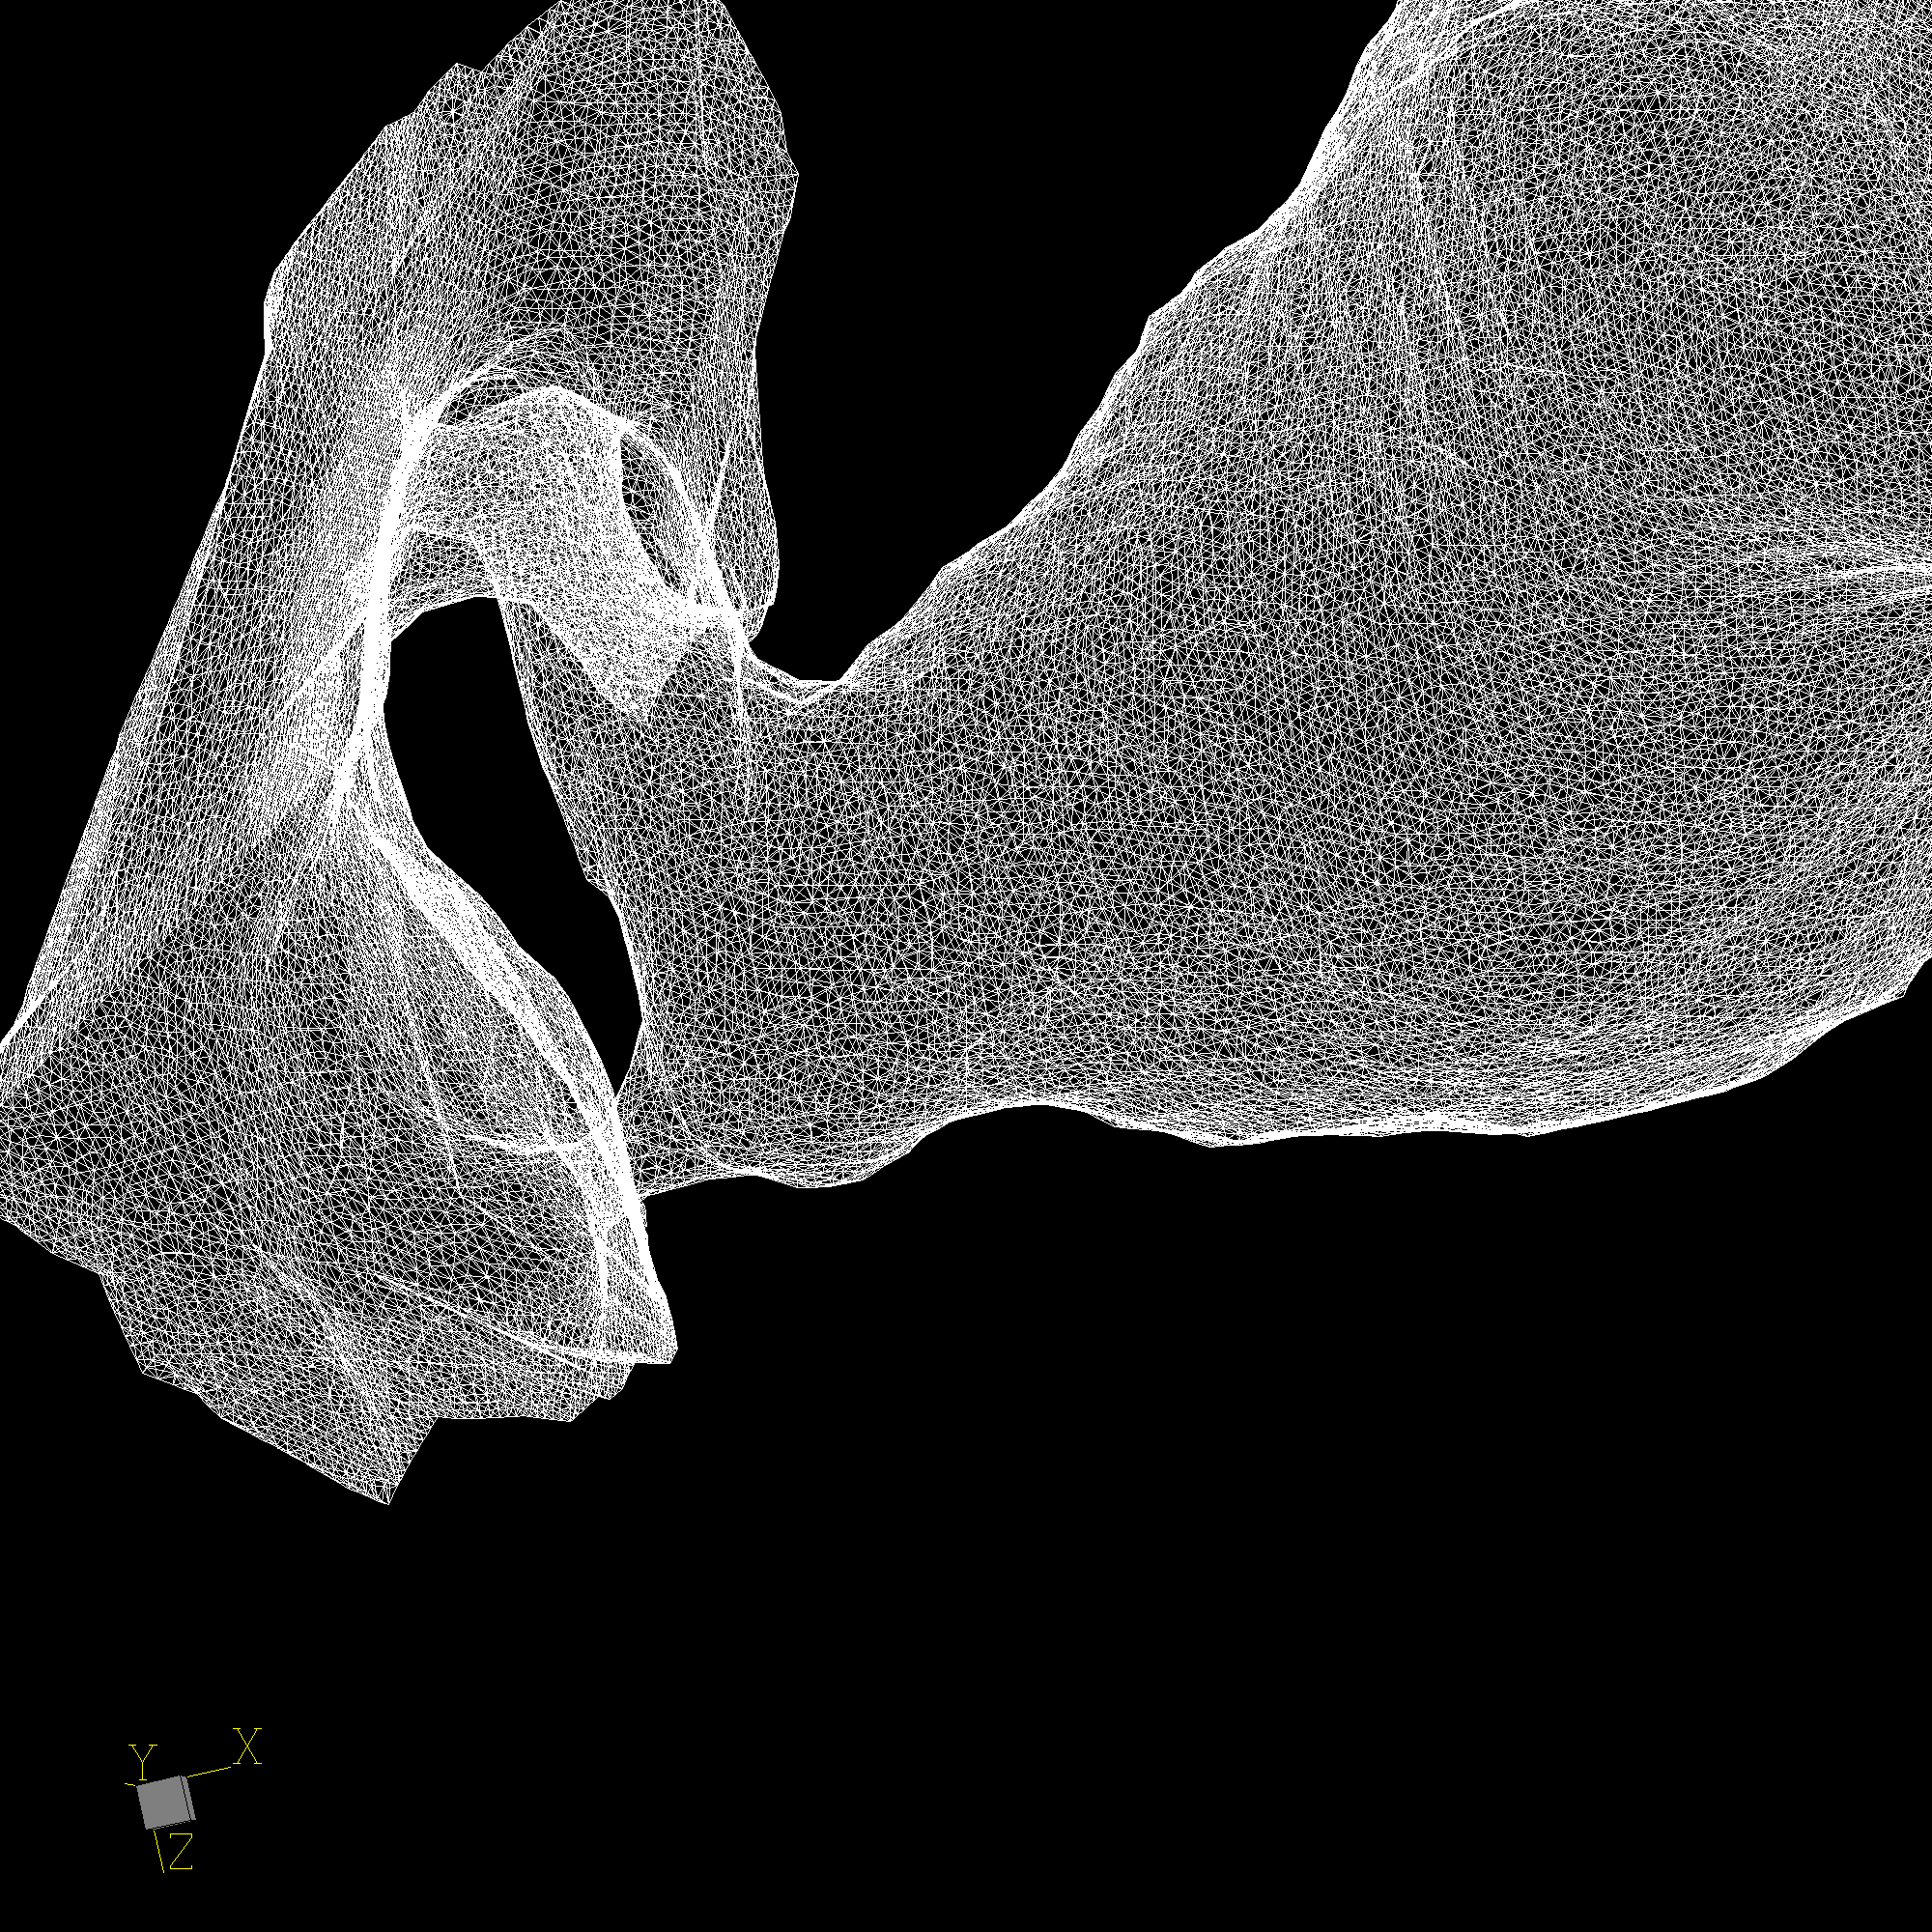
(β)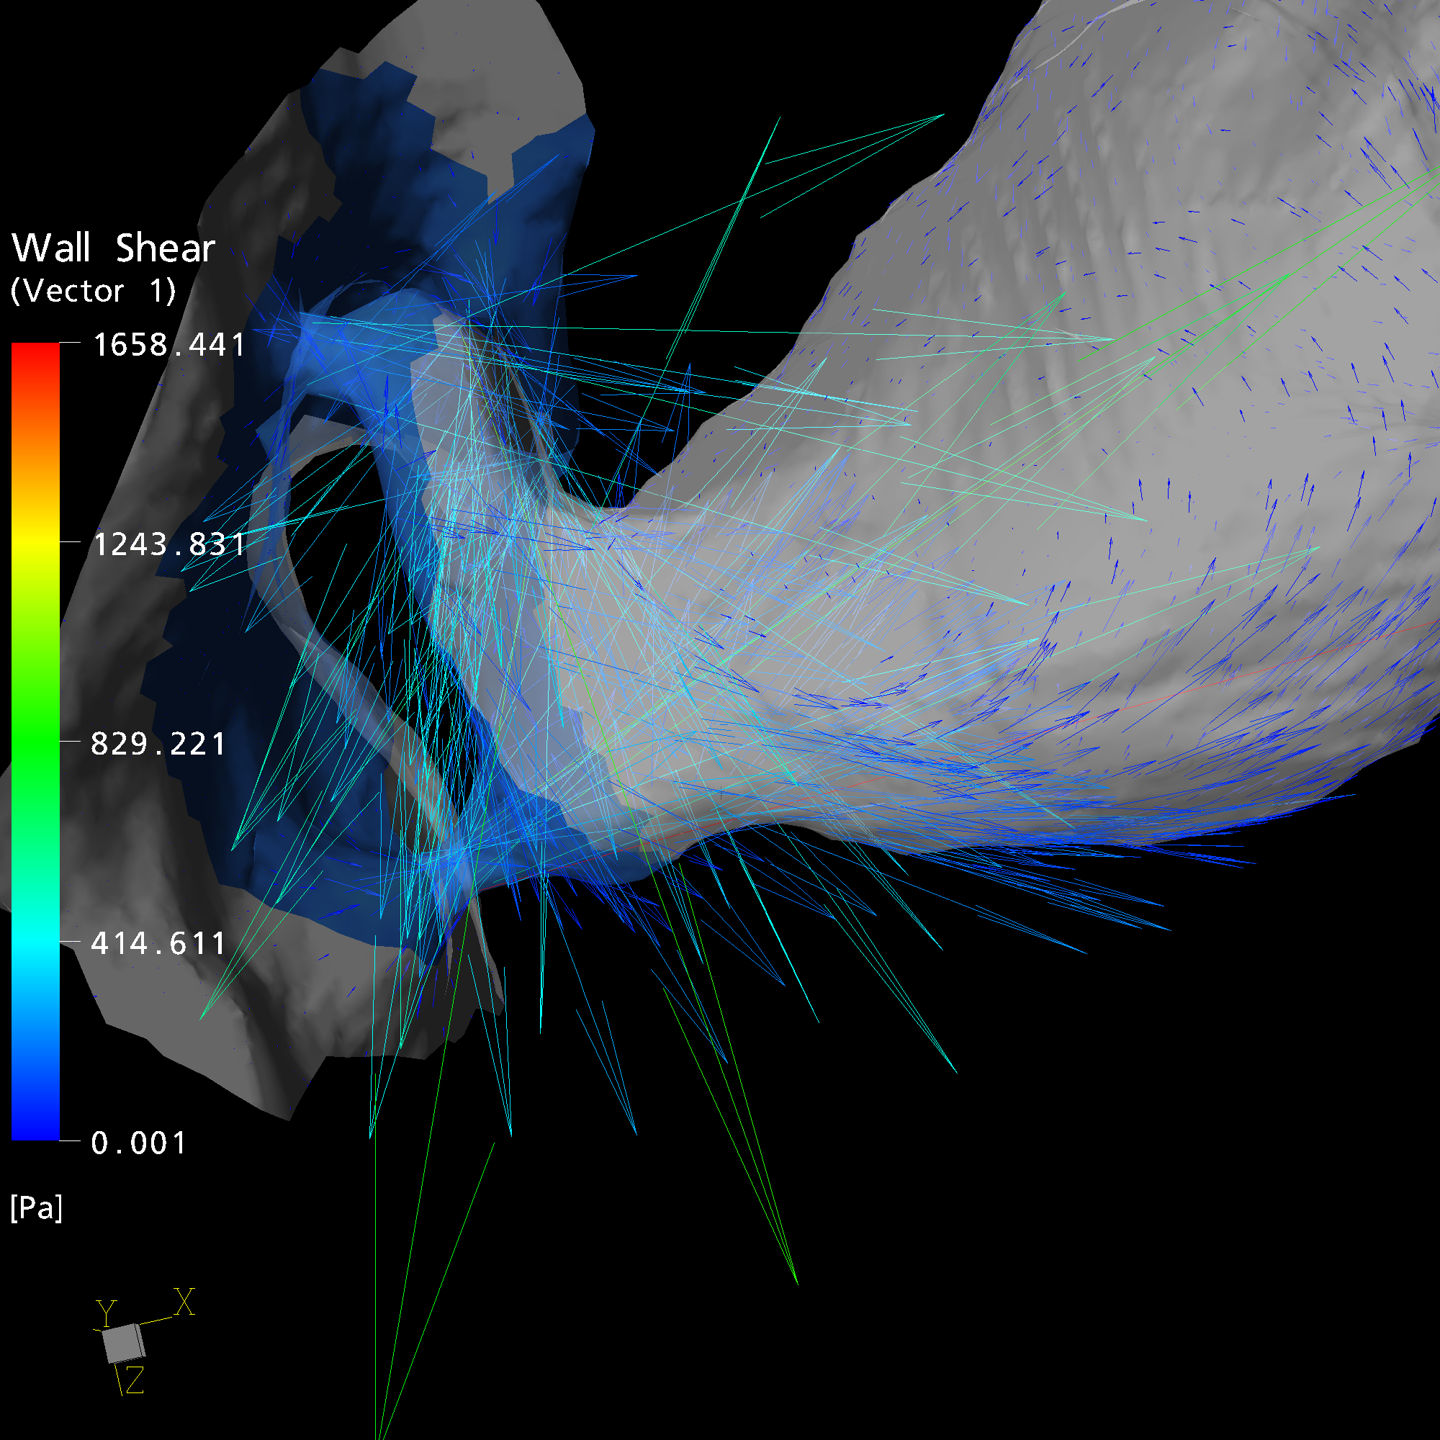
Σχήμα 2.2. (α) Διακριτοποίηση επιφανειακού πλέγματος κοντά σε αθηρωματική πλάκα (β) Πεδίο ισχυρών διατμητικών τάσεων εισόδου νεφρικής αρτηρίας κοντά σε αθηρωματική πλάκα. Βέλη δείχνουν ένταση διατμητικής τάσης μετρημένης με τεχνικές FEM.

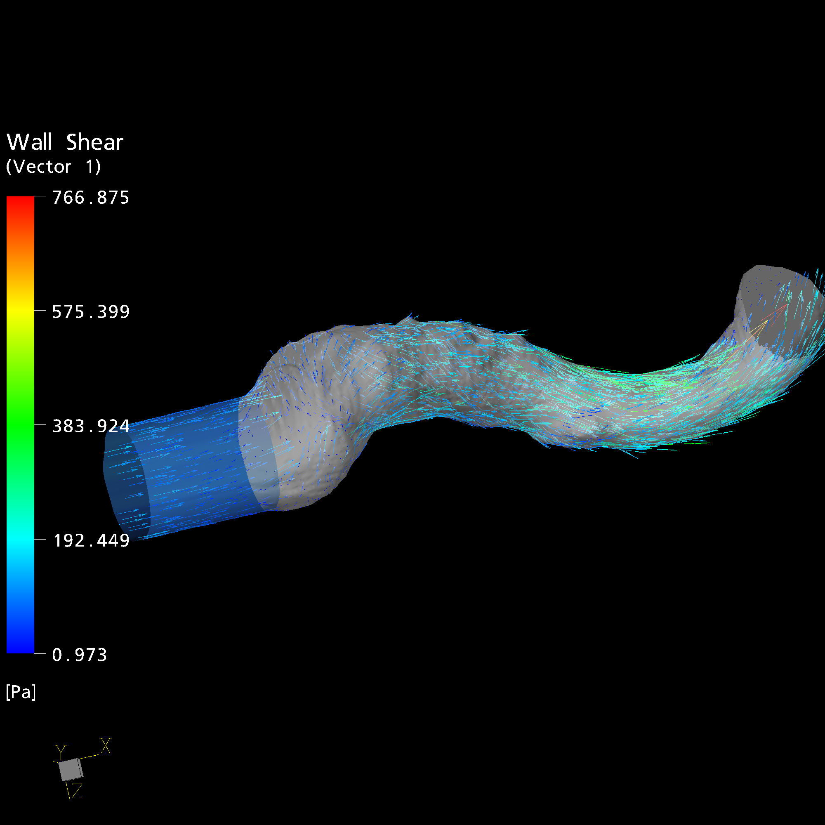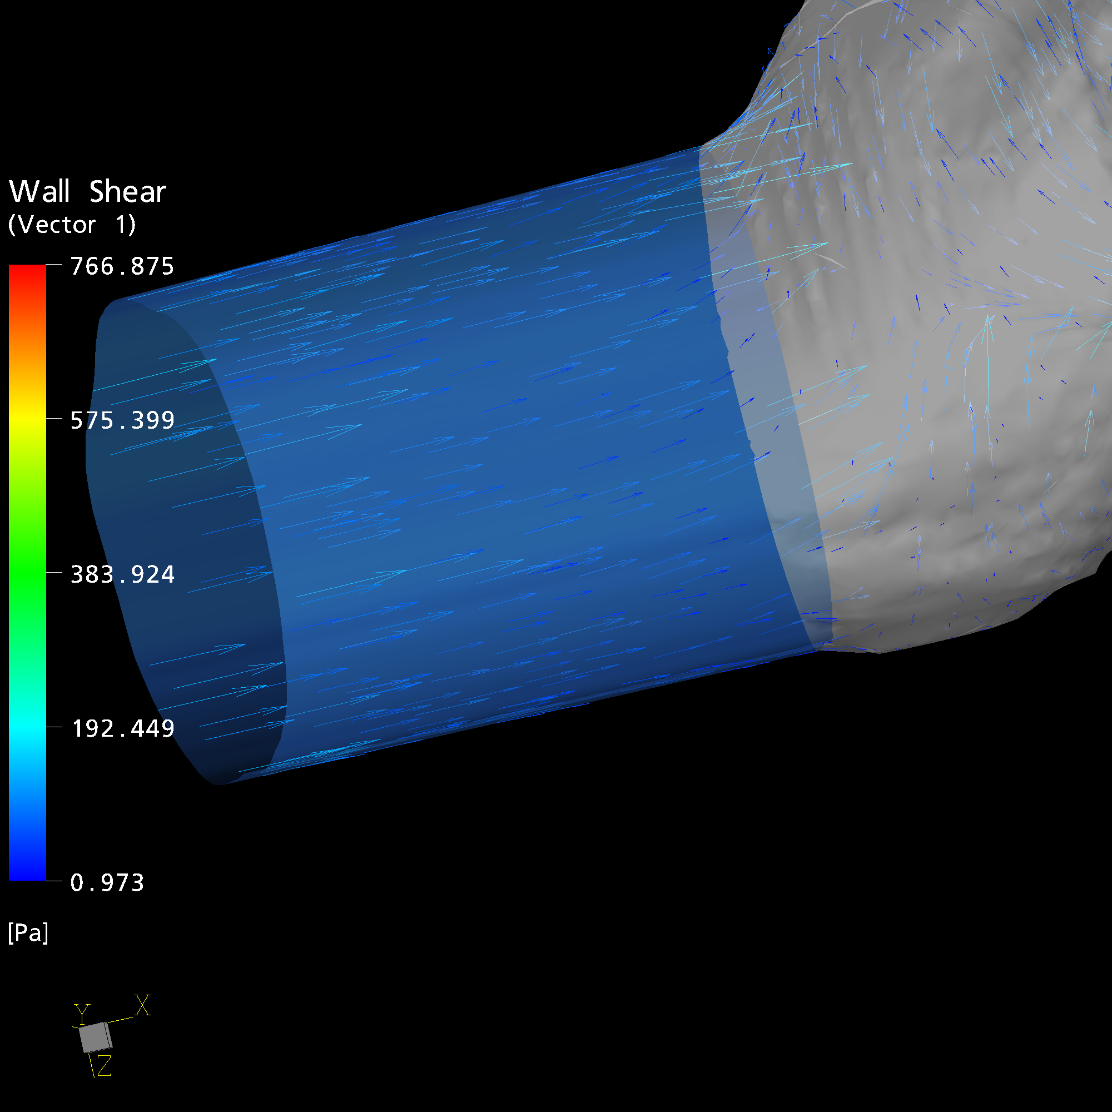
Σχήμα 2.3. Ανακατασκευασμένη περιοχή νεφρικής αρτηρίας με τεχνικές στεντ (α) Όλη η αρτηρία. (b) Εστίαση στην περιοχή αρχικής αθήρωσης (κοντά στην είσοδο της αρτηρίας με την αορτή)

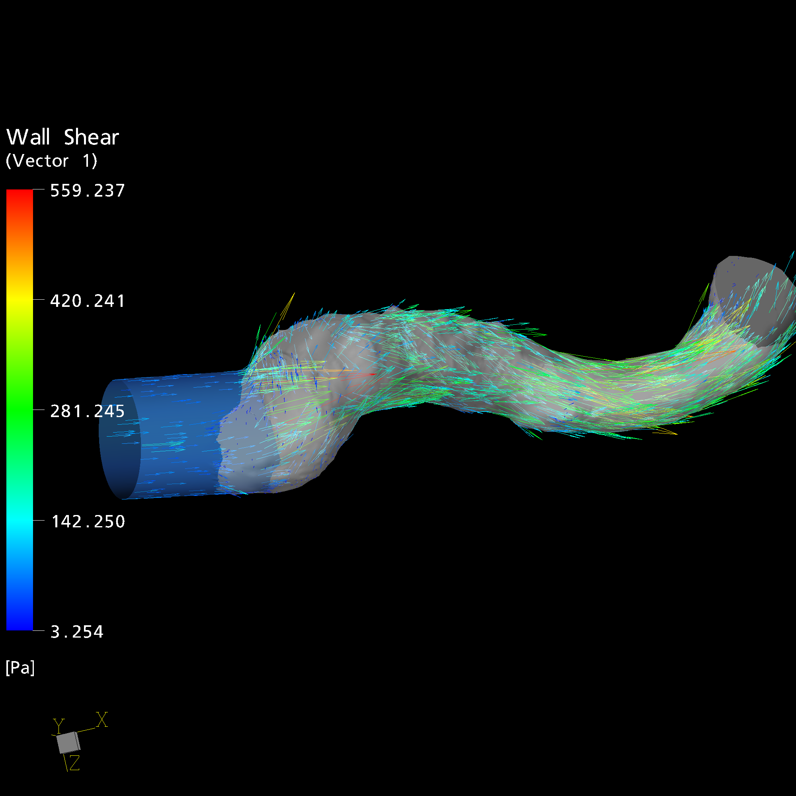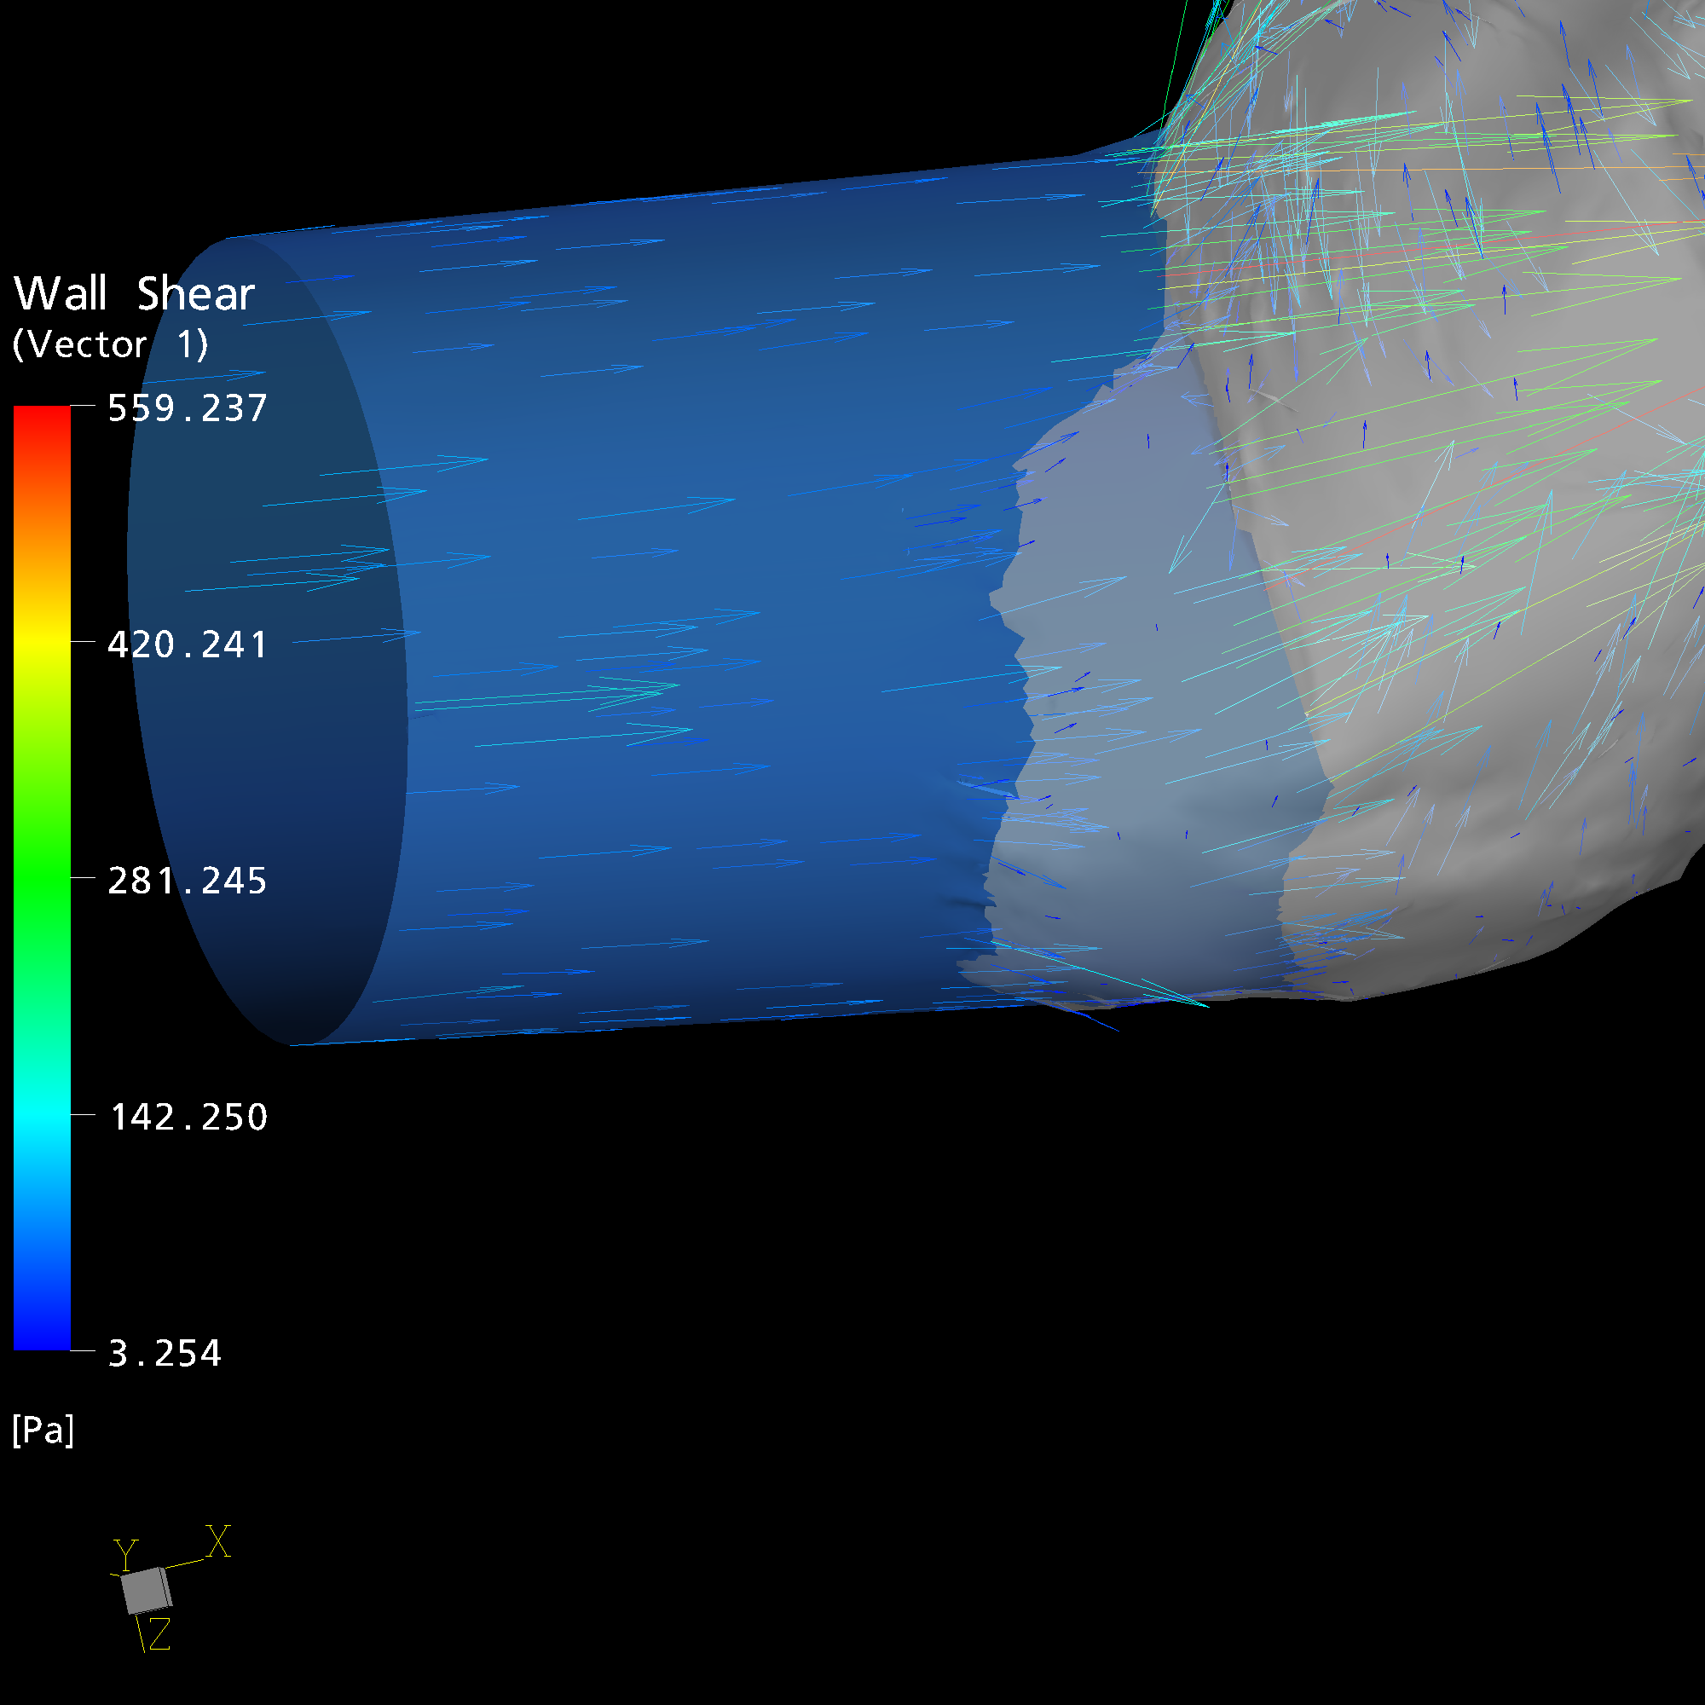
Σχήμα 2.4. Ανακατασκευασμένη περιοχή νεφρικής αρτηρίας χωρίς αθήρωση (υγιές αγγείο) (α) Όλη η αρτηρία. (b) Εστίαση στην περιοχή κοντά στην είσοδο της αρτηρίας με την αορτή

Στο Σχήμα 2.5 παρουσιάζονται τα αρχικά δεδομένα και η προσομοιωμένη δομής νεφρικής αορτής, είτε εστιασμένο κοντά σε σημείο διακλάδωσης (χωρίς αθήρωση), Σχήμα. 2.5, είτε παρουσία αθηρωματικής πλάκας σε έναν από τους κλάδους, Σχήμα 2.6α, είτε σε μεγαλύτερο εύρος με αποκομμένους τους περιφερειακούς κλάδους της, Σχήμα 2.6β.

(α)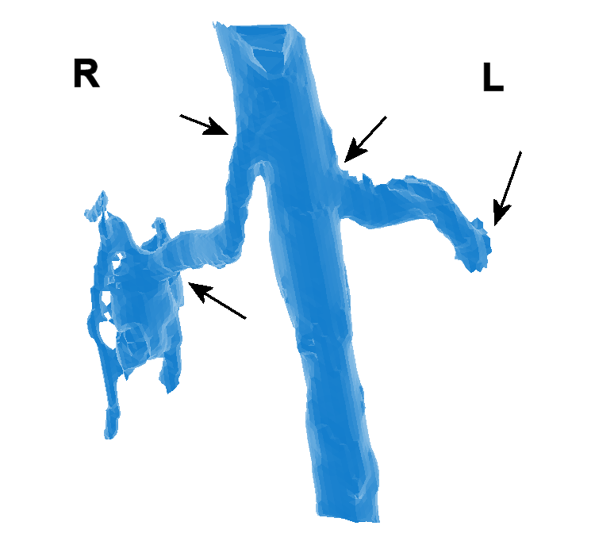
(β)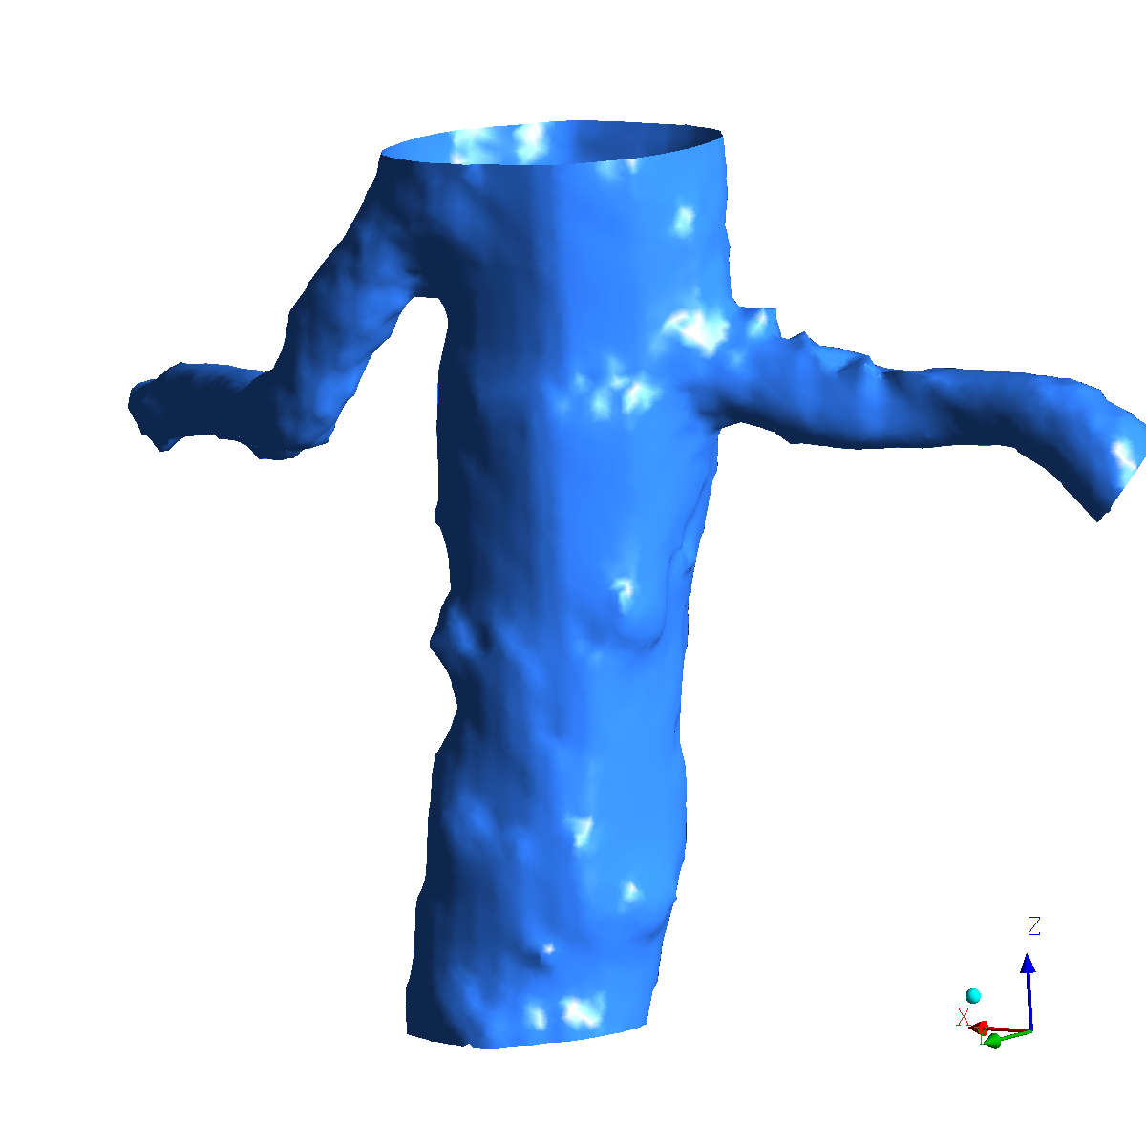

Σχήμα 2.5. Ανακατασκευή μέρους νεφρικής αορτής με πλάγιες διακλαδώσεις. (α) Αρχικά δεδομένα από OCT. (β) Ανακατακευασμένη δομή χωρίς περιοχή με(αθήρωση (γ)

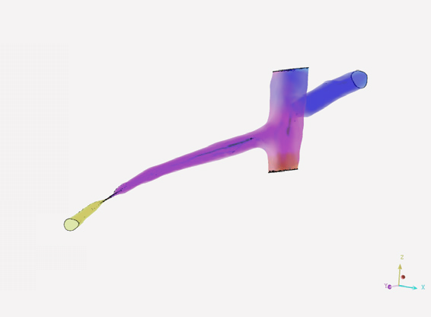

Σχήμα 2.6. (α) Ανακατασκευασμένη δομή διακλαδισμένης νεφρικής αορτής με αθηρωματική στένωση (RAS) (β) Ανακατασκευή νεφρικής αορτής χωρίς διακλαδώσεις και χωρίς αθήρωση.

(α)
(β)

Σχήμα 2.6. (α) Ανακατασκευασμένη δομή συστήματος νεφρού -ουρίθρας με στένωση (β) εστίαση κοντά στην στένωση.

Συμπεράσματα

Στα πλαίσια του Π.Ε.2 έγινε επιτυχώς η δημιουργία τρισδιάστατων όγκων, η διακριτοποίηση δεδομένων επιφανείας με σκοπό την εισαγωγή των δεδομένων δομής και λειτουργίας σε επιλυτές ροής.

